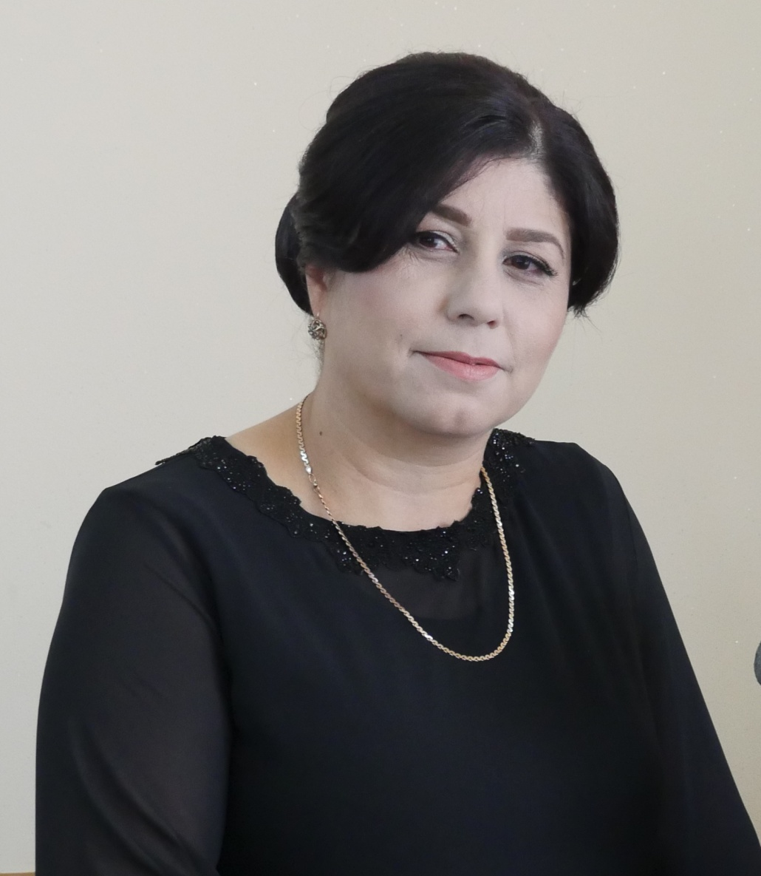

1. ФИО **Конакбиева Нурья Исламхановна**

2. Какое учебное заведение окончила, когда

**ХПК - 1994 год.**

3. Специальность  **учительница начальных классов**

4. Педагогический стаж **26 лет**

5. Когда и где прошёл курсы повышения квалификации

**г.Хасавюрт ДГУ 2018 год**

6. В каких классах работает **4 класс**

7. Недельная учебная нагрузка **17 часов**